编号：0099-2018-2022
计量要求导出和计量验证记录表
测量过程名称 |  | PE管材壁厚测量过程 |  | 被测参数要求(含公差) |  | 2.3⁺₀^{0.4}mm
被测参数要求识别依据文件 |  |  |  | GB/T13663.2-2018
计量要求导出方法
- 被测参数要求2.3⁺₀^{0.4}mm，选用测量设备的测量范围：（0-150）mm数显卡尺。
2、被测参数允差：△_{允}≤T/3=0.4/3=0.133mm。
计量校准过程 | 测量设备名称/编号 |  | 型号规格 |  | 主要计量特性  (最大允差或示值误差最大值/准确度等级/测量不确定度) |  | 校准/检定证书编号 | 校准/检定日期
计量校准过程 | 数显卡尺/LS09-060 |  | （0-150）mm |  | ±0.03mm |  | 421031058-001 | 2022.6.15
计量验证记录
被测参数2.3⁺₀^{0.4}mm，选用测量设备数显卡尺测量范围是（0-150）mm，。
被测参数要求控制在2.3⁺₀^{0.4}mm，△_{允}=0.133mm，选用数显卡尺的最大允许误差为±0.03mm。
0.03mm＜0.133mm。

测量设备的计量特性与测量过程的计量要求相比较，满足测量过程的计量要求

验证结论：符合□有缺陷□不符合（注：在选项上打√，只选一项）

验证人员签字： 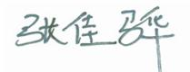 验证日期： 2022年 6 月 20日
认证审核记录：
- 被测参数要求识别代表了“顾客”的要求。
- 计量要求导出方法正确。
- 测量设备的配备满足计量要求。
- 测量设备经过检定。
- 测量设备验证方法正确，验证结果满足要求。

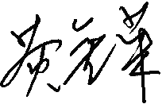
审核员签名：

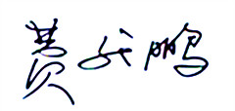
企业代表签字： 审核日期： 2022年8月 16日上午至8月17日下午

